ПОИСК МАТЕМАТИЧЕСКОЙ МОДЕЛИ БПЛА ПО ЭМПИРИЧЕСКИМ ДАННЫМ
Исходными данными являются управдяющие сигналы, а также данные, полученные с бортовых датчиков БПЛА в результате летных испытаний.
Входами считаем:
Left_el – левый элевон
Right_el – правый элевон
Thr – газ
V – скорость
H – высота
Выходы:
Tang_angle – угол тангажа
Kren_angle – угол крена
Графики обозначенных величин после предварительной фильтрации приведены на рисунках 1-3.
1. Линейная регрессионная модель, полином второго порядка
$${Tang}_{angle}={a_{0}+a}_{1}∙{Left}_{el}+a_{2}∙{Right}_{el}+a_{3}∙Thr+a_{4}∙V+a_{5}∙H+$$
$$+a_{6}∙{{Left}_{el}}^{2}+a_{7}∙{{Right}_{el}}^{2}+a_{8}∙{Thr}^{2}+a_{9}∙V^{2}+a_{10}∙H^{2}+$$
$${+a}_{11}∙{Left}_{el}∙{Right}_{el}+a_{12}∙{Left}_{el}∙Thr+a_{13}∙{Left}_{el}∙V+a_{14}∙{Left}_{el}∙H+$$
$$+a_{15}∙{Right}_{el}∙Thr+a_{16}∙{Right}_{el}∙V+a_{17}∙{Right}_{el}∙H+a_{18}∙Thr∙V+a_{19}∙Thr∙H$$
$+a_{20}∙V∙H.$ (1)
Чтобы ускорить градиентный спуск, все параметры (в т. ч. полиноиальные) нормировались в соответствии с формулой (2):
$$x_{н}=\frac{x-\overline{x}}{max⁡(x)} (2)$$
Для контроля качества модели, помимо функции потерь, использовался коэффициент детерминации (3):
$$R^{2}=1-\frac{\sum_{i=1}^{l}{{(h\left(x_{i}\right)-y_{i})}^{2}}}{\sum_{i=1}^{l}{{(y_{i}-\overline{y})}^{2}}} (3)$$
Чем лучше модель описывает данные, тем ближе значение $R^{2}$ к 1.
В результате обучения линейной регрессионной модели (1) методом градиентного спуска по данным одного лога было достигнуто значение $R^{2}=0.6$. На рисунке 4 сопоставлен лог угла тангажа и результат работы модели.
В таблице 1 приведены значения коэффициентов модели.
Таблица 1 – Значения коэффициентов линейной регрессионной модели второго порядка
a₀ | 15.32 | a₇ | 197.53 | a₁₄ | 22.05
a₁ | 143.03 | a₈ | 34.62 | a₁₅ | -63.45
a₂ | -204.05 | a₉ | -10.91 | a₁₆ | -48.71
a₃ | 125.12 | a₁₀ | -21.69 | a₁₇ | -100.6
a₄ | 118.4 | a₁₁ | 16.23 | a₁₈ | -4.37
a₅ | 60.7 | a₁₂ | -93.2 | a₁₉ | 9.25
a₆ | 151.58 | a₁₃ | -76.6 | a₂₀ | 30.4

В таблице 2 приведены значения коэффициентов после денормировки
Таблица 2 – Значения коэффициентов линейной регрессионной модели второго порядка после денормировки
a₀ | 46,6948791415229 | a₇ | 2,55428358946294 | a₁₄ | 0,0338033725096129
a₁ | -14,2365754537906 | a₈ | 0,351278726162492 | a₁₅ | -0,746050955585650
a₂ | -23,2042661492172 | a₉ | -0,0263644869083851 | a₁₆ | -0,307396126426431
a₃ | 12,6040199749317 | a₁₀ | -0,003686216668577 | a₁₇ | -0,157460320222181
a₄ | 5,82042135994224 | a₁₁ | 0,228489198496868 | a₁₈ | -0,0250464094798214
a₅ | 0,791410817034876 | a₁₂ | -1,11560519991985 | a₁₉ | 0,0143244388507888
a₆ | 1,50165740103257 | a₁₃ | -0,502039773579060 | a₂₀ | 0,0216261865317566

Выводы
Выполнена фильтрация полетных данных.
Получено первое приближение математической модели угла тангажа.
Дальнейшие направления исследования следующие:
– проверить модель на других логах;
– попробовать увеличить обучающую выборку, используя данные нескольких логов;
– попробовать использовать многослойный персептрон для получения требуемой аппроксимации.

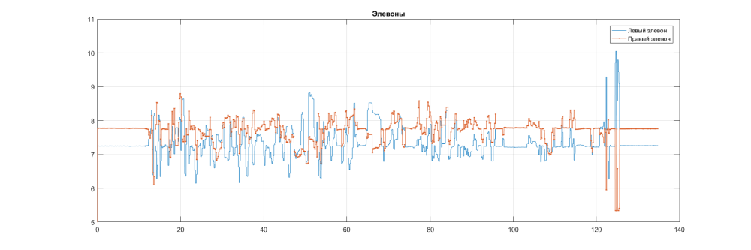
Рисунок 1 – Положение элевонов
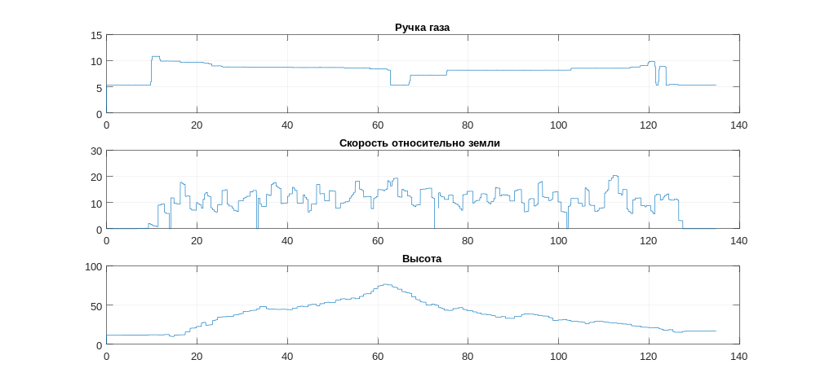
Рисунок 2 – Остальные параметры
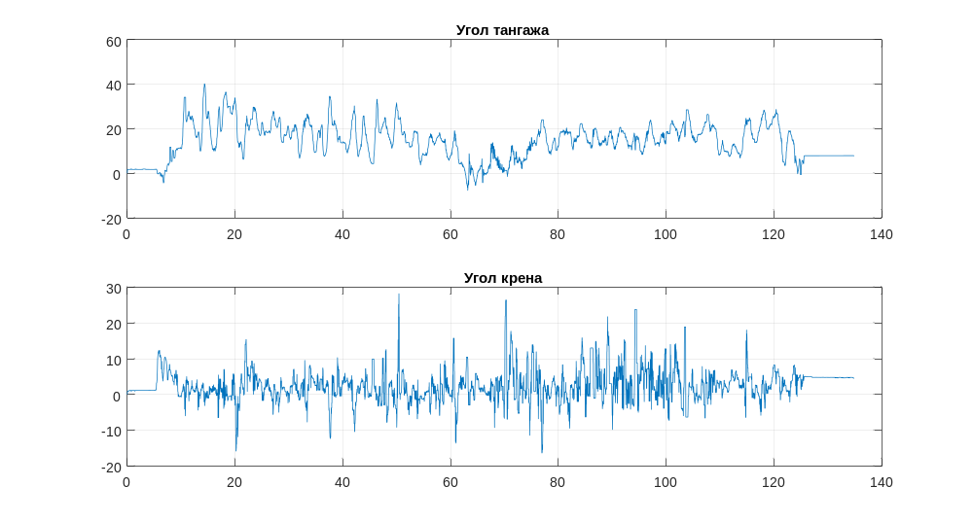
Рисунок 3 – Выходные параметры (есть сомнения по поводу угла тангажа)
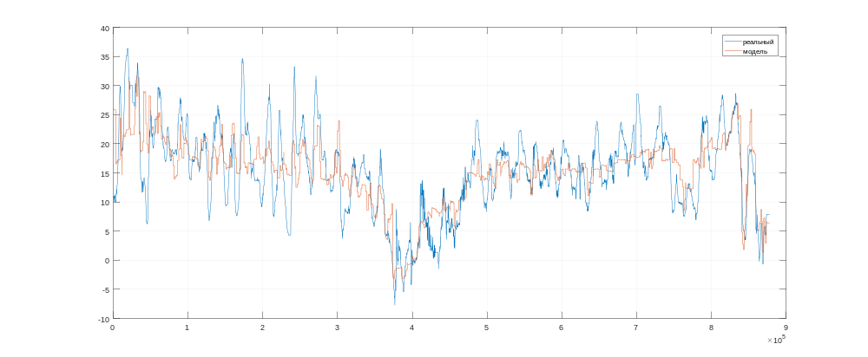
Рисунок 4 – Прогнозирование угла тангажа по входным параметрам (нормированные входы)

2. Нейросетевая модель
1) Нейронная сеть с одним скрытым слоем, содержащим 10 нейронов. Обучение по методу Левенберга-Марквардта
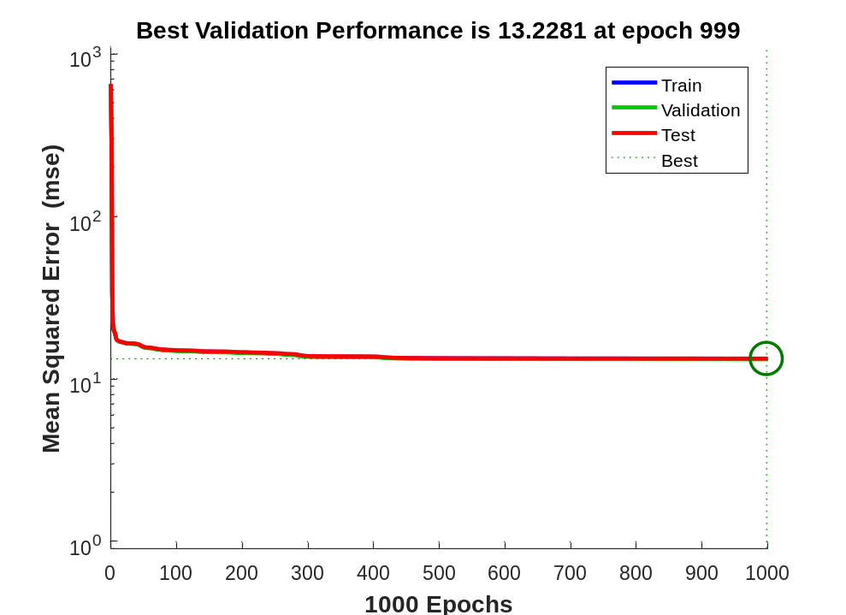
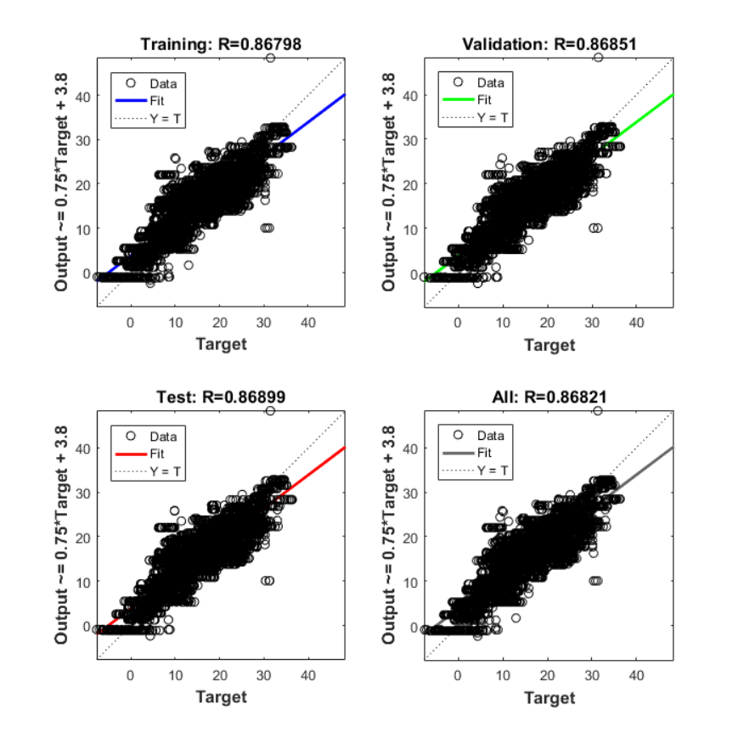
Рисунок 5 – Оценка качества аппроксимации

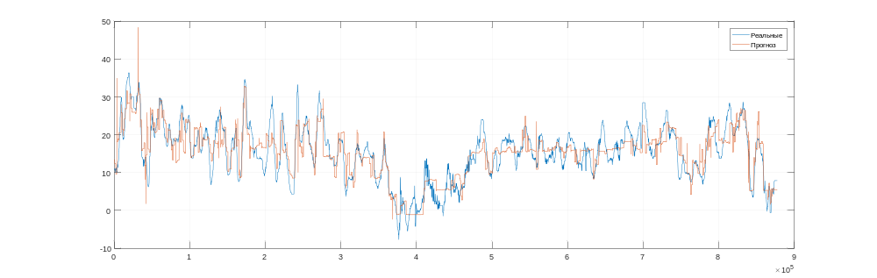
Рисунок 6 – Прогнозирование угла тангажа по входным параметрам

2) Нейронная сеть с одним скрытым слоем, содержащим 10 нейронов. Обучение по методу Баеса.
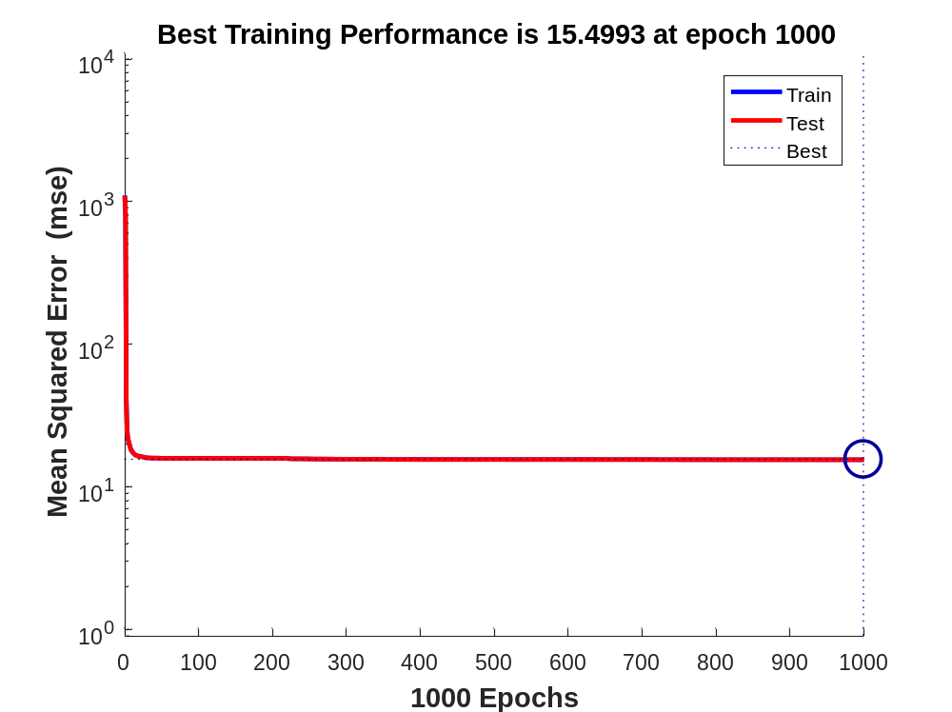
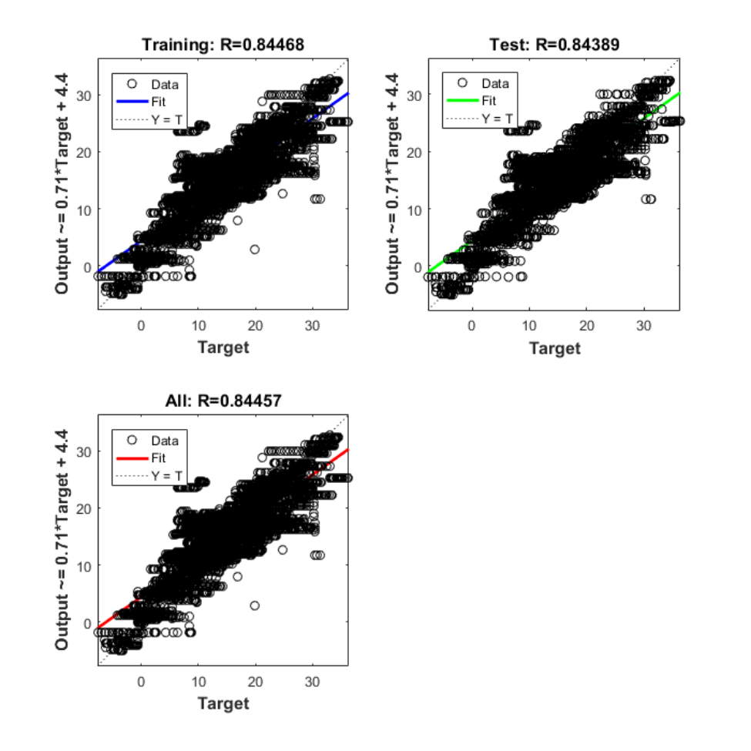
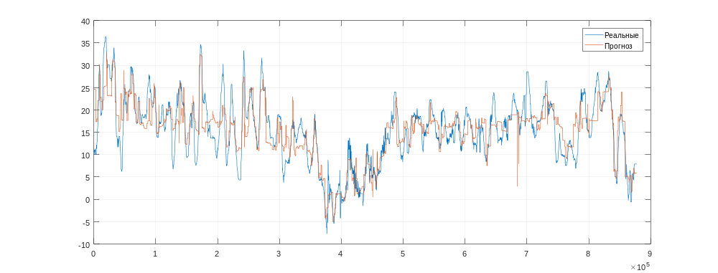

2) Нейронная сеть с одним скрытым слоем, содержащим 10 нейронов. Обучение по методу сопряженных градиентов (scaled conjugate gradient)
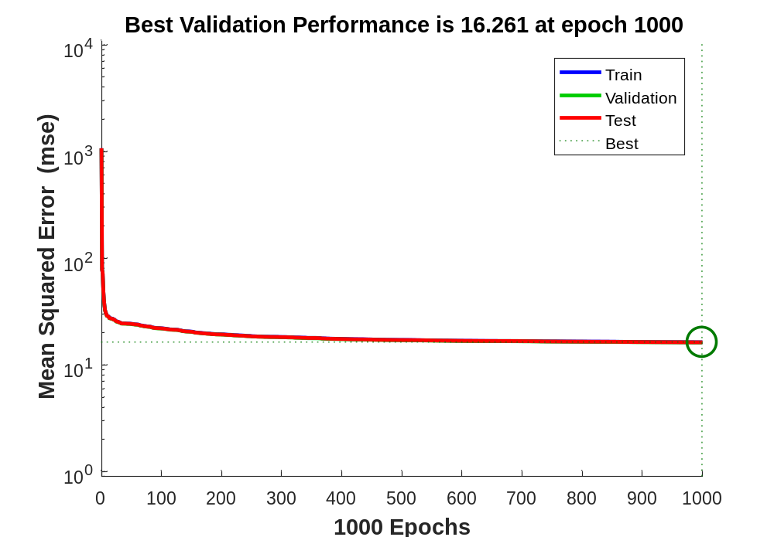
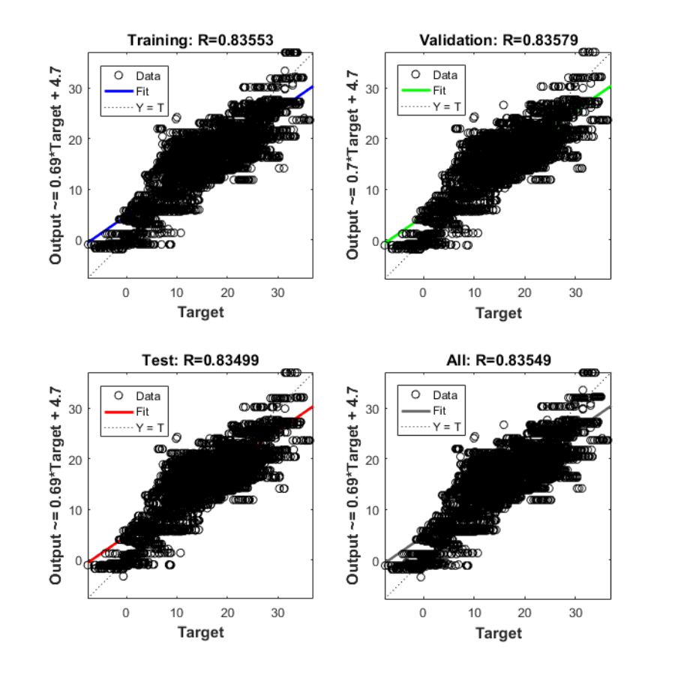

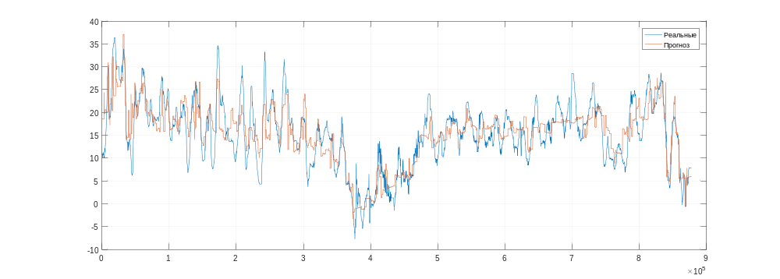
Для 10 скрытых нейронов
 | Левенберга-Марквардта | Байеса | Метод сопряженных градиентов
СКО | 2,847 | 2,99 | 3,16
R² | 0,67 | 0,598 | 0,5626
50 скрытых нейронов
СКО | 1.11
R² | 0.9549

